**Screenshot TP Contact**

1. **FormMenuApp.cs :**

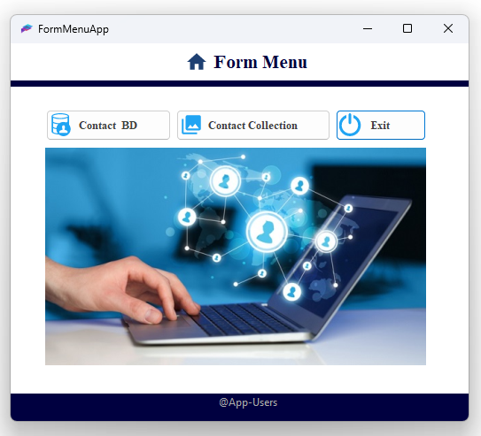

1. **FormEspaceContactBD.cs**

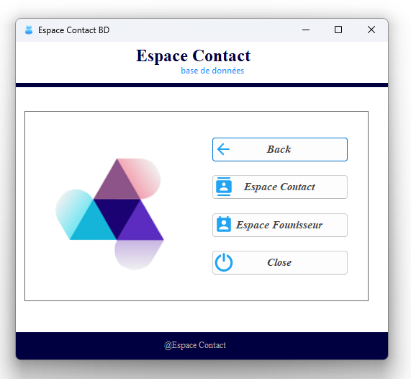

1. **FormAddContact.cs :**

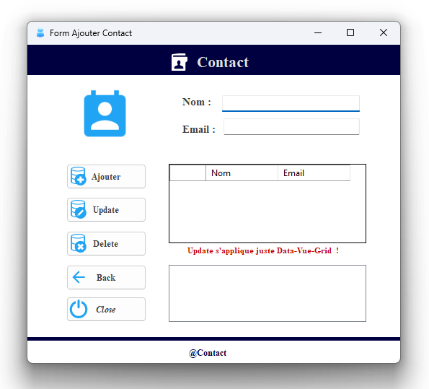

* **Test sur Nom et Email :**

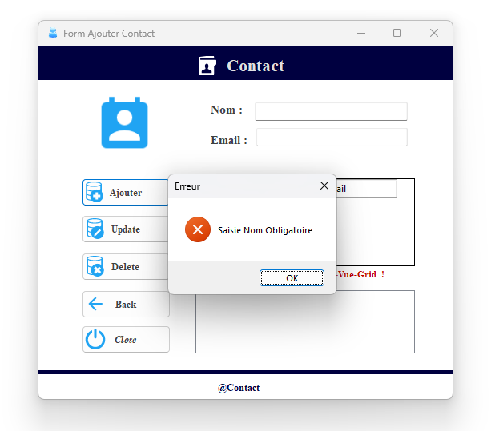

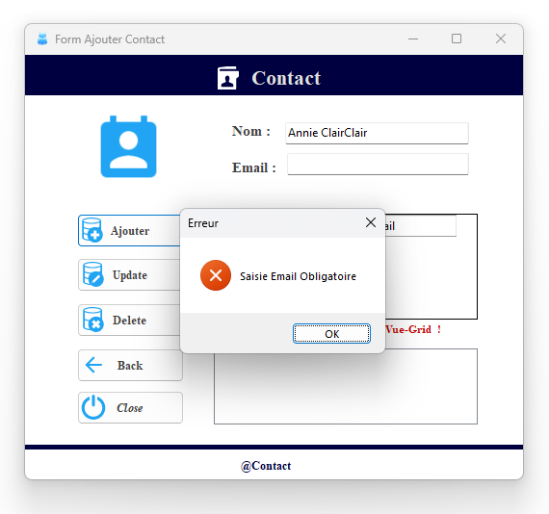

* **Ajout avec Succès :**

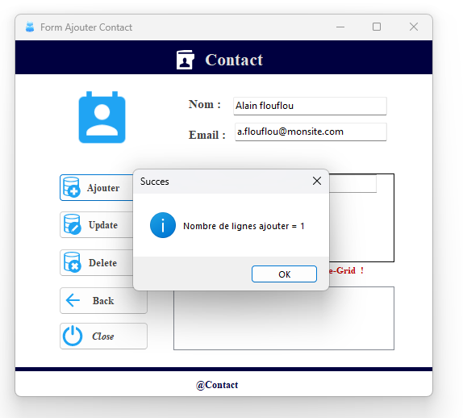

* **Ligne ajouter dans la listbox et DataGridView :**

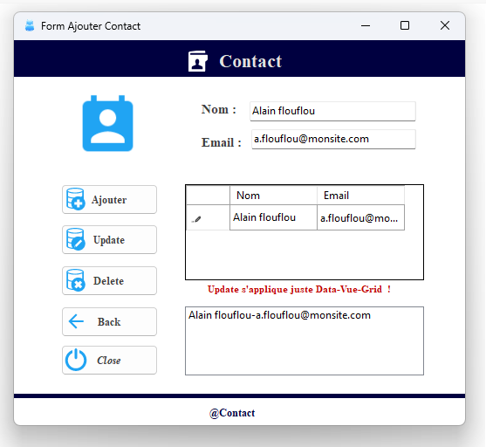

* **Information pour Update :**

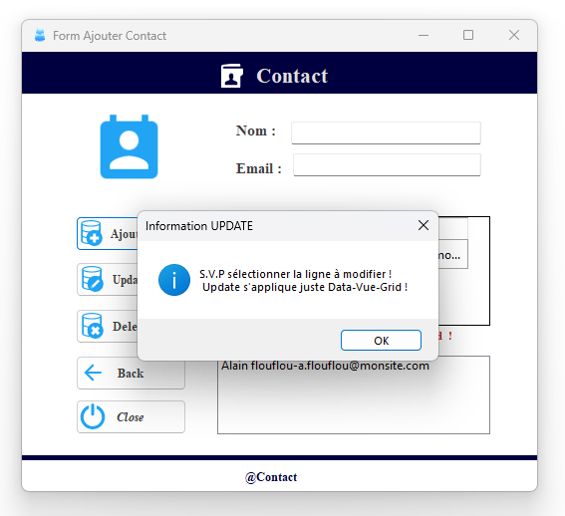

1. **FormAddFournisseur.cs :**

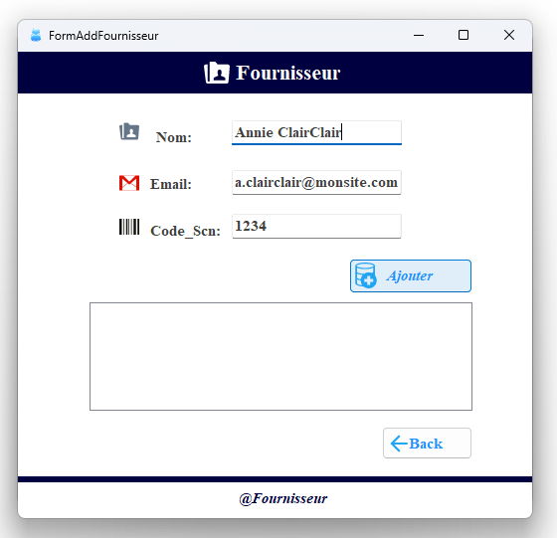

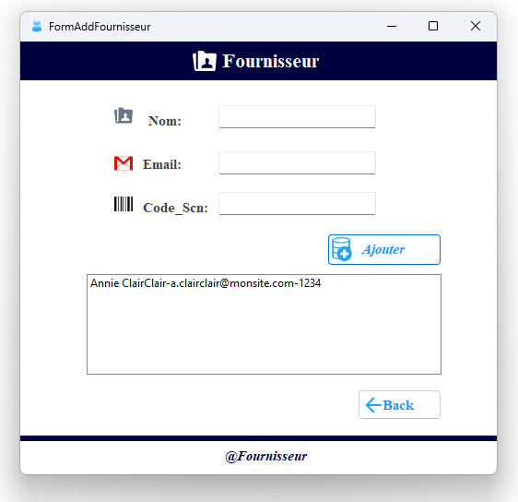

1. **FormEspaceManipCollection.cs :**

* **Ajout Fournisseur :**

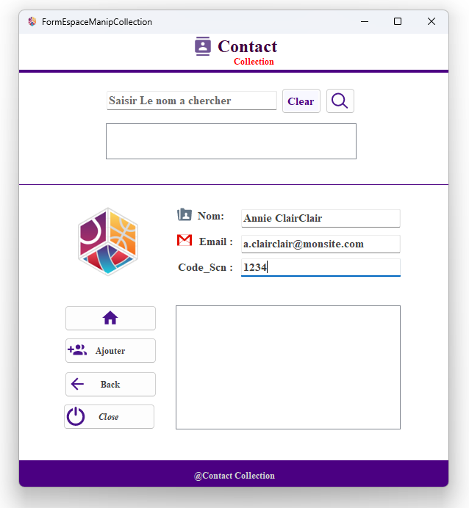

* **Recherche fournisseur :**

